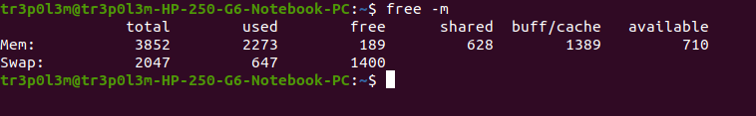
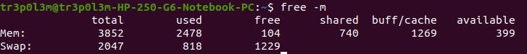
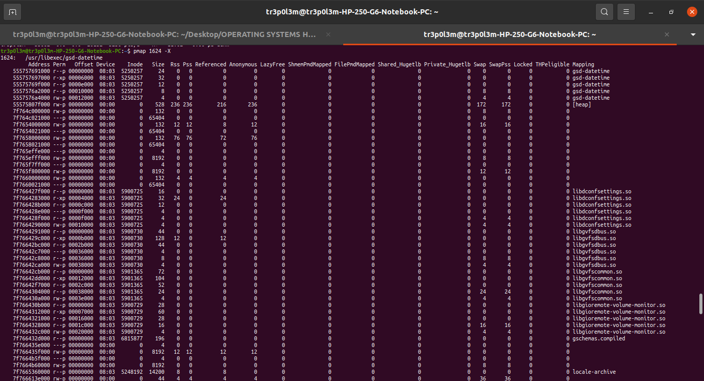
kl

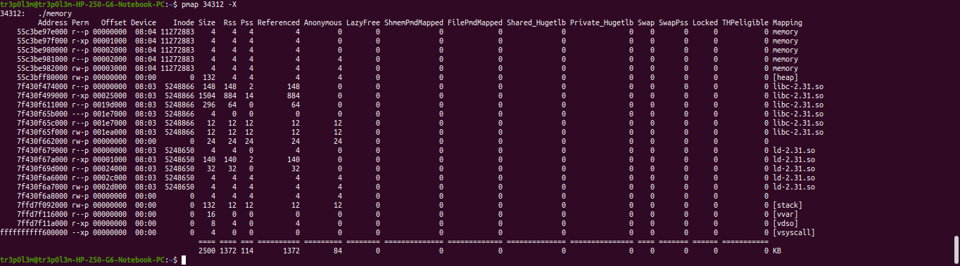
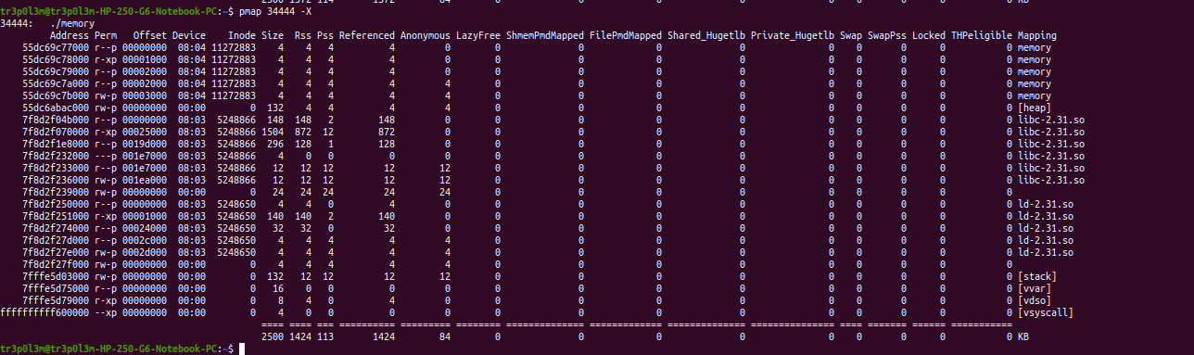
dfd

free

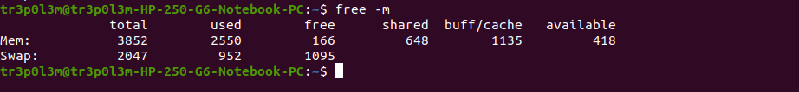
free 2

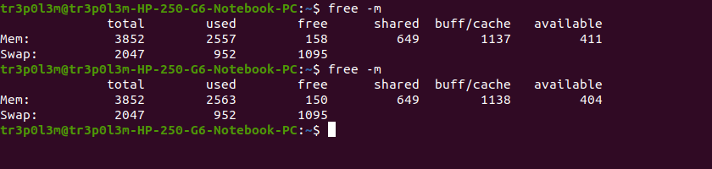
after

